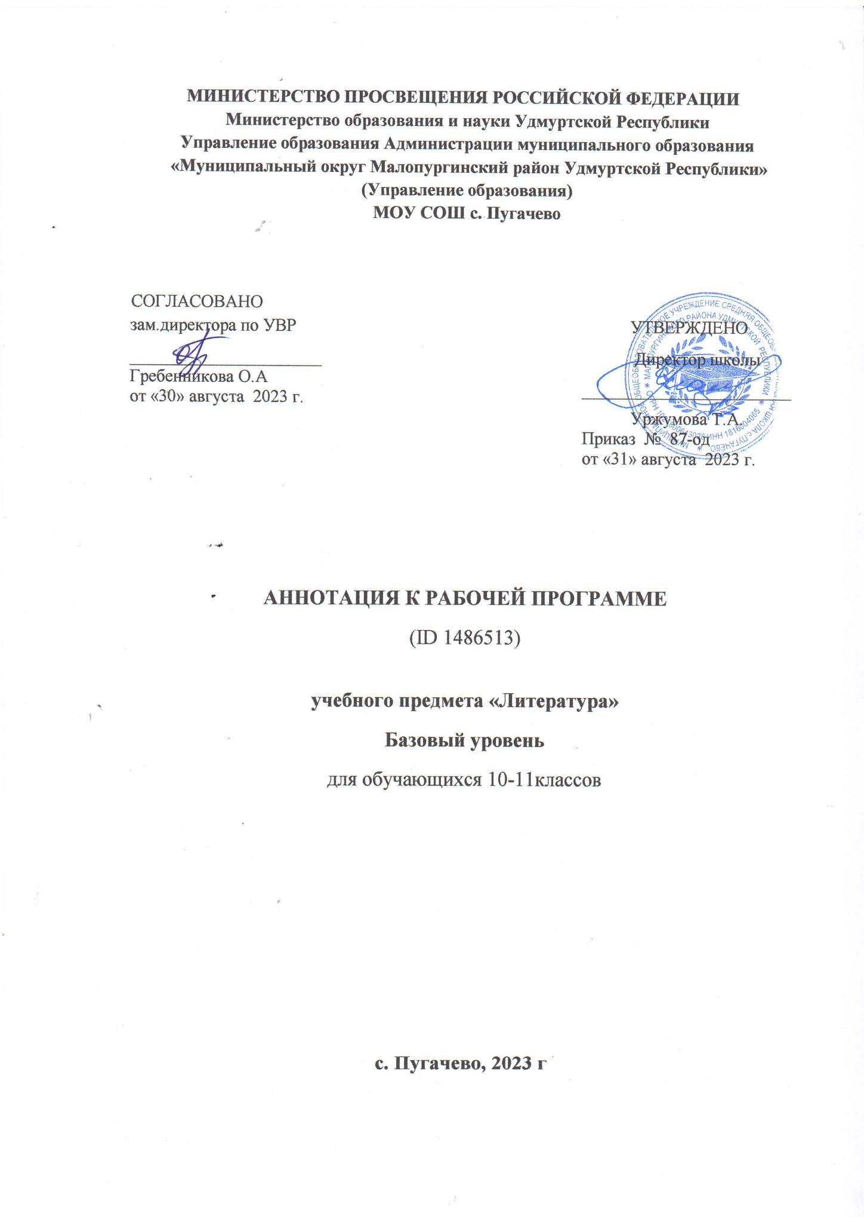

ПОЯСНИТЕЛЬНАЯ ЗАПИСКА

Рабочая программа по литературе на базовом уровне среднего общего образования составлена на основе Требований к результатам освоения основной образовательной программы среднего общего образования, представленных в Федеральном государственном образовательном стандарте среднего общего образования (Приказ Минобрнауки России от 17.05.2012 г. № 413, зарегистрирован Министерством юстиции Российской Федерации 07.06.2012 г., рег. номер — 24480), с учётом Концепции преподавания русского языка и литературы в Российской Федерации (утверждена распоряжением Правительства Российской Федерации от 9 апреля 2016 г. № 637-р).
​
ОБЩАЯ ХАРАКТЕРИСТИКА УЧЕБНОГО ПРЕДМЕТА «ЛИТЕРАТУРА»

Учебный предмет «Литература» способствует формированию духовного облика и нравственных ориентиров молодого поколения, так как занимает ведущее место в эмоциональном, интеллектуальном и эстетическом развитии обучающихся, в становлении основ их миропонимания и национального самосознания. Особенности литературы как школьного предмета связаны с тем, что литературные произведения являются феноменом культуры: в них заключено эстетическое освоение мира, а богатство и многообразие человеческого бытия выражено в художественных образах, которые содержат в себе потенциал воздействия на читателей и приобщают их к нравственно-эстетическим ценностям, как национальным, так и общечеловеческим.
Основу содержания литературного образования в 10–11 классах составляют чтение и изучение выдающихся произведений отечественной и зарубежной литературы второй половины ХIХ – начала ХХI века с целью формирования целостного восприятия и понимания художественного произведения, умения его анализировать и интерпретировать в соответствии с возрастными особенностями старшеклассников, их литературным развитием, жизненным и читательским опытом.
Литературное образование в средней школе преемственно по отношению к курсу литературы в основной школе. Происходит углубление межпредметных связей с курсом русского языка, истории и предметов художественного цикла, что способствует формированию художественного вкуса и эстетического отношения к окружающему миру.
В рабочей программе учебного предмета «Литература» учтены этапы российского историко-литературного процесса второй половины ХIХ – начала ХХI века, представлены разделы, включающие произведения литератур народов России и зарубежной литературы.
Основные виды деятельности обучающихся указаны при изучении каждой монографической или обзорной темы и направлены на достижение планируемых результатов обучения литературе.
В рабочей программе на базовом уровне определена группа планируемых предметных результатов, достижение которых обеспечивается в отношении всех обучающихся. Планируемые предметные результаты на углублённом уровне реализуются в отношении наиболее мотивированных и способных обучающихся, выбравших данный уровень изучения предмета.
ЦЕЛИ ИЗУЧЕНИЯ УЧЕБНОГО ПРЕДМЕТА «ЛИТЕРАТУРА»

Цели изучения предмета «Литература» в средней школе состоят:
в сформированности чувства причастности к отечественным культурным традициям, лежащим в основе исторической преемственности поколений, и уважительного отношения к другим культурам;
в развитии ценностно-смысловой сферы личности на основе высоких этических идеалов;
в осознании ценностного отношения к литературе как неотъемлемой части культуры и взаимосвязей между языковым, литературным, интеллектуальным, духовно-нравственным развитием личности.
Реализация этих целей связана с развитием читательских качеств и устойчивого интереса к чтению как средству приобщения к российскому литературному наследию и сокровищам отечественной и зарубежной культуры, базируется на знании содержания произведений, осмыслении поставленных в литературе проблем, понимании коммуникативно-эстетических возможностей языка художественных текстов и способствует совершенствованию устной и письменной речи обучающихся на примере лучших литературных образцов. Достижение указанных целей возможно при комплексном решении учебных и воспитательных задач, стоящих перед старшей школой и сформулированных в ФГОС СОО.
Задачи, связанные с формированием чувства причастности к отечественным традициям и осознанием исторической преемственности поколений, включением в языковое пространство русской культуры, воспитанием ценностного отношения к литературе как неотъемлемой части культуры, состоят в приобщении старшеклассников к лучшим образцам русской и зарубежной литературы второй половины ХIХ – начала ХХI века, воспитании уважения к отечественной классической литературе как социокультурному и эстетическому феномену, освоении в ходе изучения литературы духовного опыта человечества, этико-нравственных, философско-мировоззренческих, социально-бытовых, культурных традиций и ценностей.
Задачи, связанные с формированием устойчивого интереса к чтению как средству познания отечественной и других культур, уважительного отношения к ним, приобщением к российскому литературному наследию и через него – к традиционным ценностям и сокровищам отечественной и мировой культуры, ориентированы на воспитание и развитие потребности в чтении художественных произведений, знание содержания и осмысление ключевых проблем произведений русской, мировой классической и современной литературы, в том числе литератур народов России, а также на формирование потребности в досуговом чтении и умение составлять программы собственной читательской деятельности, участвовать во внеурочных мероприятиях, содействующих повышению интереса к литературе, чтению, образованию, книжной культуре.
Задачи, связанные с воспитанием читательских качеств и овладением современными читательскими практиками, культурой восприятия и понимания литературных текстов, самостоятельного истолкования прочитанного, направлены на развитие умений анализа и интерпретации литературного произведения как художественного целого с учётом историко-литературной обусловленности, культурного контекста и связей с современностью с использованием теоретико-литературных знаний и представления об историко-литературном процессе. Кроме того, эти задачи связаны с развитием представления о специфике литературы как вида искусства и умением сопоставлять произведения русской и мировой литературы и сравнивать их с художественными интерпретациями в других видах искусств, с выявлением взаимообусловленности элементов формы и содержания литературного произведения, а также образов, тем, идей, проблем, способствующих осмыслению художественной картины жизни, созданной автором в литературном произведении, и авторской позиции.
Задачи, связанные с осознанием обучающимися коммуникативно-эстетических возможностей языка и реализацией их в учебной деятельности и в дальнейшей жизни, направлены на расширение представлений об изобразительно-выразительных возможностях русского языка в литературных текстах, овладение разными способами информационной переработки текстов с использованием важнейших литературных ресурсов, в том числе в сети Интернет.
МЕСТО УЧЕБНОГО ПРЕДМЕТА «ЛИТЕРАТУРА» В УЧЕБНОМ ПЛАНЕ
​
На изучение литературы в 10–11 классах среднего общего образования на базовом уровне в учебном плане отводится 204 часа: в 10 классе - 102 часа (3 часа в неделю), в 11 классе - 102 часа (3 часа в неделю).

